Alumno: ESTRELLA HERNANDEZ PEREZ

Nombre del Tema: LINEA DEL TIEMPO

Parcial: 1

Nombre de la materia: BIOQUIMICA

Nombre del Docente: RITA MASSIEL MARTINEZ LOPEZ

Nombre de la Licenciatura: LIC. EN ENFERMERIA

|  |
| --- |
| La iniciación de la investigación dentro de los límites de la moderna bioquímica se produjo hace unos 200 años.  En la segunda mitad del siglo XVIII y durante todo el XIX se llevó a cabo un gran esfuerzo para entender tanto el aspecto estructural como el funcional de los procesos vitales. |

|  |
| --- |
| Los esteres dan su aroma a las frutas |

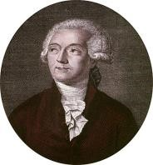

1780

1785

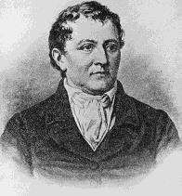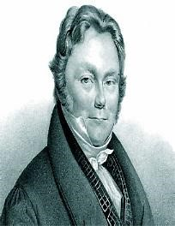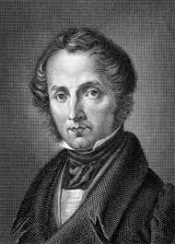

1800

a

|  |  |  |  |  |
| --- | --- | --- | --- | --- |
| Antoine Lavoisier  (1743-1794) Concluyó que la respiración es similar a la combustión, sólo que más lenta. |  | KARL SCHEELE  (1742-1786)  Aisló una gran variedad de sustancias naturales tales como ácidos úrico, láctico, oxálico, cítrico, málico, glicerina, caseína y diversos ésteres. |  | JÖNS BERZELIUS/JUSTUS VON  LIEBIG  (1742-1786)  Demostraron que las sustancias que aisladas por Scheele contenían como elemento común al carbono. |

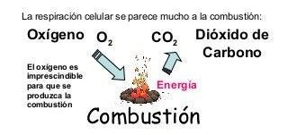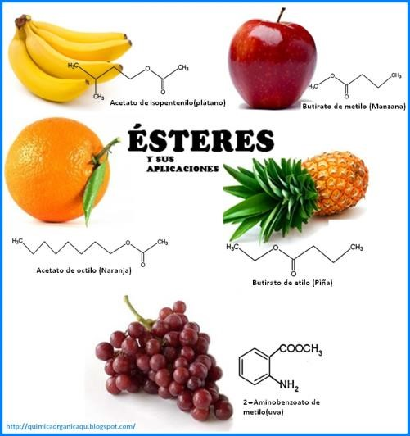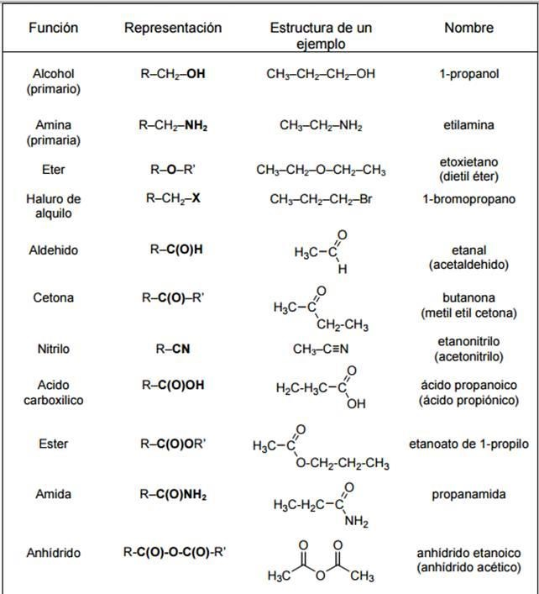

1804

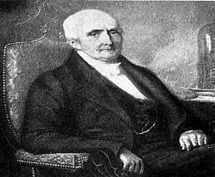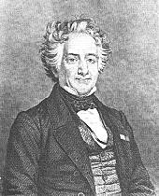

1823

1827

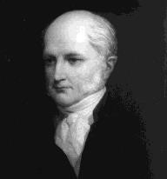

|  |  |  |  |  |  |  |  |
| --- | --- | --- | --- | --- | --- | --- | --- |
| |  | | --- | | Horace de Saussure (1767-1845) Realizó investigaciones sobre la fotosíntesis y la fijación de CO2 por los vegetales. | | |  |  |  |  |  | | --- | --- | --- | --- | --- | | Michel Chevreul (1786-1889)  Demostró a través de estudios de saponificación que las grasas se componían de ácidos grasos y glicerina. |  | Wlliam Prout (1785-1850) Estableció la división de los alimentos en azúcares, grasas y proteínas. |  | Friedrich Wöhler(1800-1882) Sintetizó la urea a partir de cianatos metálicos y sales de amonio. | |

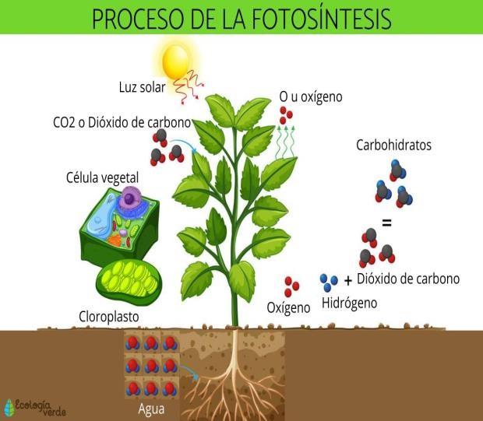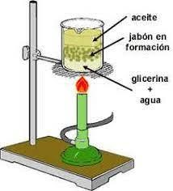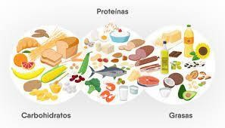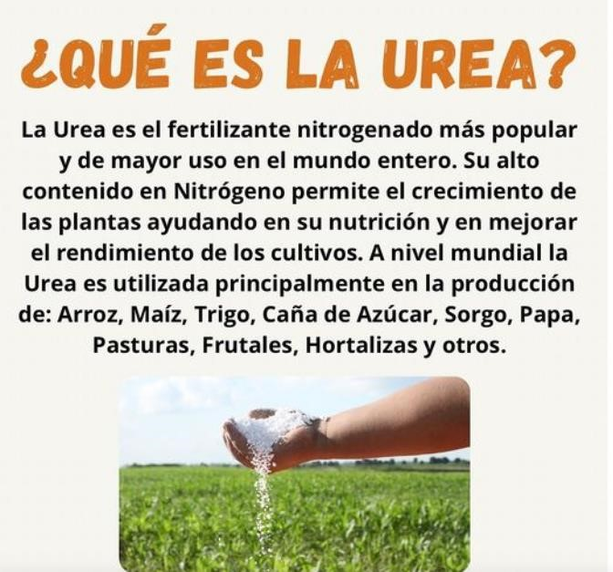

Proceso de saponificación

1828

b

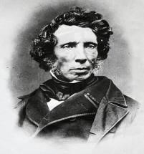

1863

c

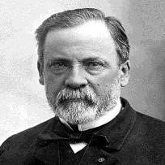

1836

1844

1850

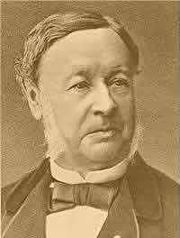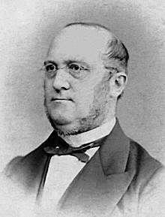

|  |  |  |  |  |  |  |  |
| --- | --- | --- | --- | --- | --- | --- | --- |
| |  | | --- | | Theodor Schwann (1810-1882) Reconoció que el proceso de la fermentación era de origen biológico; describió a la levadura como una planta capaz de convertir el azúcar en alcohol y bióxido de carbono. | | |  | | --- | | Adolf Kolbe (1818- 1884)  Logró sintetizar el ácido acético. | | |  | | --- | | Marcellin Berthelot (1827-1907) Sintetizó varios compuestos orgánicos y fue así como la teoría del vitalismo quedó en el olvido. | | |  | | --- | | Louis Pasteur (1822- 1895) Identificó microorganismos fermentadores que no necesitan oxigeno, introduciendo así el concepto de organismos aerobios y anaerobios. | |

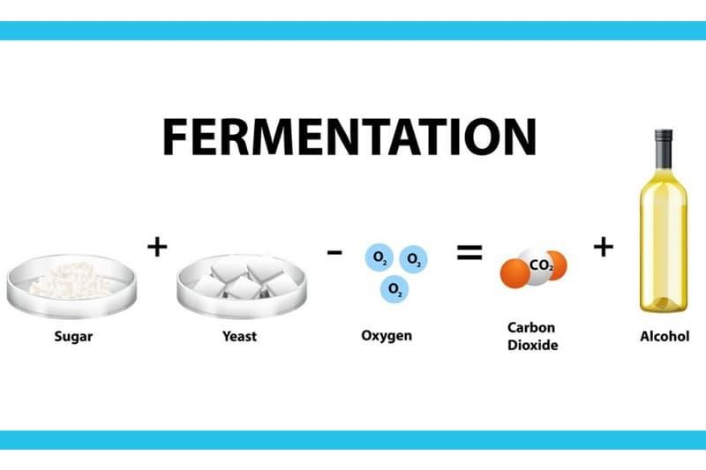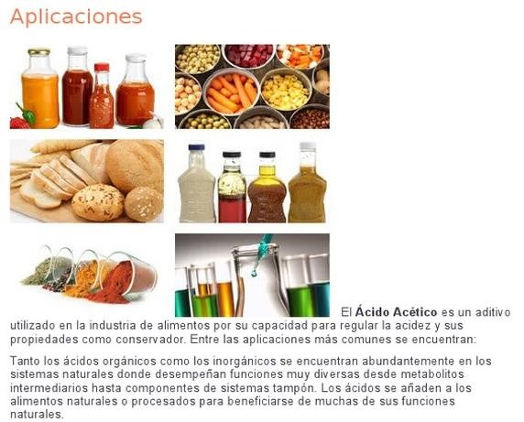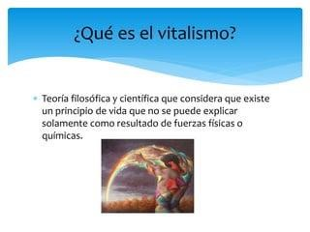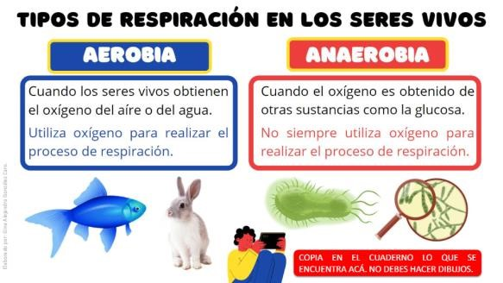

|  |
| --- |
| Friedrich Miescher (1844-1895) Descubrió la presencia de ácido nucleico en los núcleos de las células del pus obtenido de vendajes quirúrgicos desechados. |

|  |
| --- |
| Eduard Buchner (1860-1917) Realizó investigaciones con sistemas libres de células capaces de Ilevar a cabo fermentaciones. Fue galardonado con el premio Nobel de Química. |

|  |  |  |
| --- | --- | --- |
| Emil Fischer (1852-1919)  Recibió el Premio Nobel de Química por sus investigaciones acerca de las estructuras de carbohidratos, grasas y proteínas. |  | Carl Neuberg (1877-1956) Da el nombre de bioquímica a esta nueva rama de la biología, motivo por el cual se le considera el padre de la bioquímica. |

1907

d

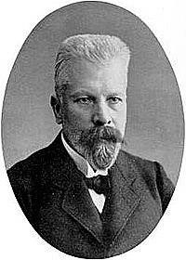

1868

1902

1903

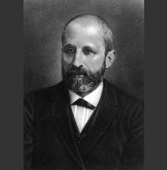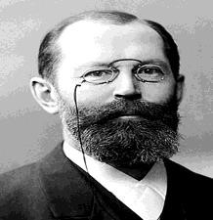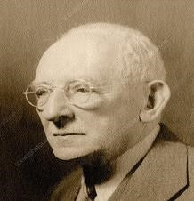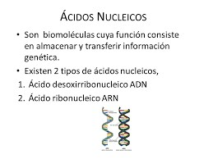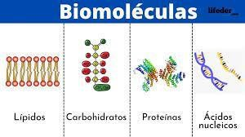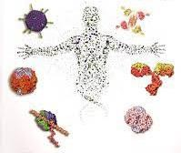

|  |
| --- |
| Casimir Funk (1884-1967) Propuso el término vitamina para denominar sustancias vitales presentes en los alimentos. |

|  |
| --- |
| Francis Crick (1916 - 2004) .  James Watson (1928-presente),  Edwin Chargaff (1905- 2002) y  Maurice Wilkins (1916-2004) Determinaron la formulación de la estructura del ácido desoxirribonucleico, lo que marco el comienzo de la biología molecular. |

|  |  |  |
| --- | --- | --- |
| James B. Sumner (1887-1955) Descubrió que los biocatalizadores, o sea las enzimas, son proteínas, y este descubrimiento centra el interés por la investigación de la estructura y propiedades bioquímicas de las proteínas. |  | Frederick Hopkins (1861-1947) Hopkins y sus colaboradores que señalaron la existencia de enfermedades causadas por deficiencias nutritivas. Fue galardonado con el Premio Nobel de Fisiología o Medicina |
|  |

1953

e

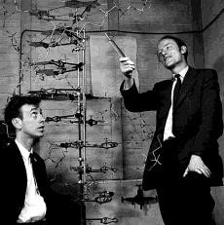

1912

1926

1929

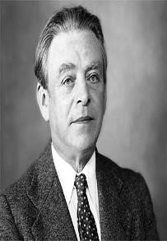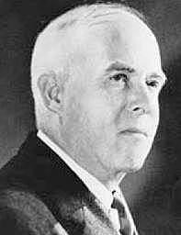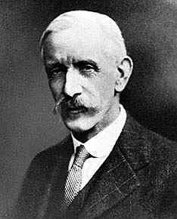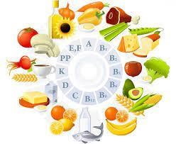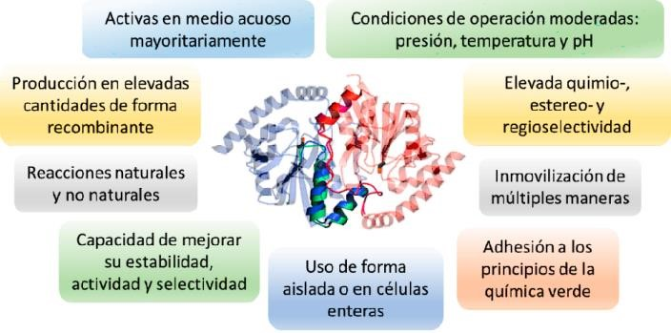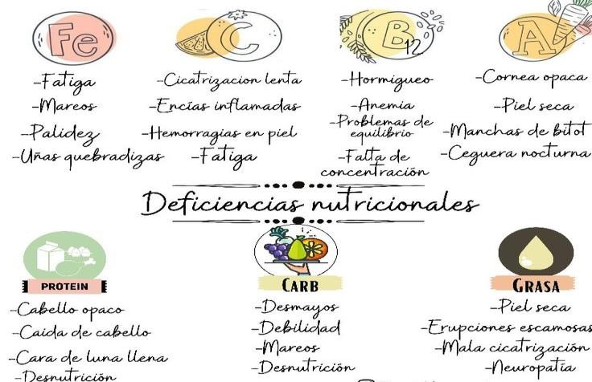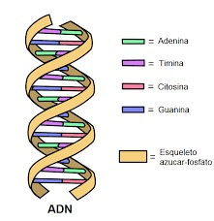

|  |
| --- |
| Adolf Krebs (1900-1981) Realizó investigaciones sobre el metabolismo oxidativo de carbohidratos y recibió el premio Nobel de fisiología y medicina. |

|  |
| --- |
| Kary Mullis (1944-2019)  Inventó una revolucionaria técnica que permitió leer el genoma humano y replicar el  ADN |

|  |
| --- |
| Robert K. Crane (1919-2010)  Descubrimiento del cotransporte de sodio-glucosa como el mecanismo para la absorción intestinal de la glucosa |

|  |
| --- |
| Shin'ya Yamanaka (1962-Actual) Desarrollo la técnica de reprogramacion de células Madre |

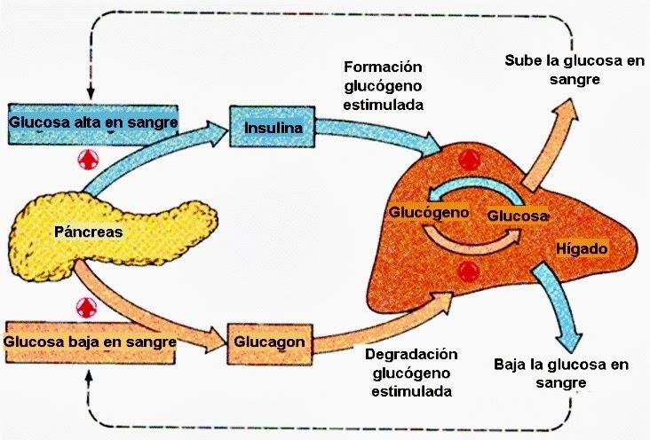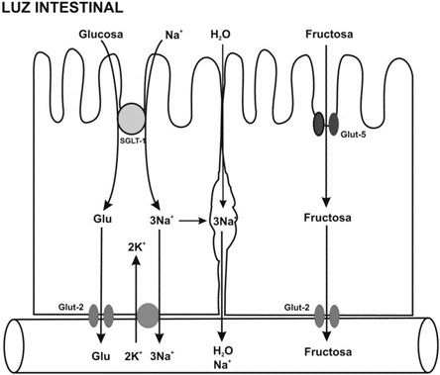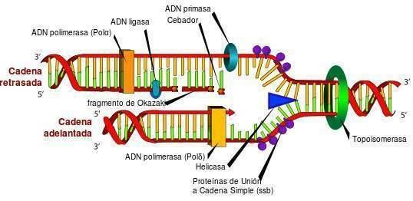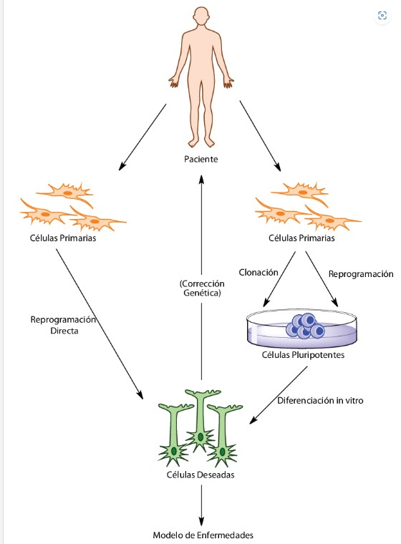

1953

1960

1993

2012

